Показовий урок історії
22 жовтня 2021 року в рамках практичного засідання методичного об’єднання суспільно-гуманітарного циклу Кобилецько-Полянського закладу загальної середньої освіти І-ІІІ ступенів вчителька історії Кушнірюк Андріяна Василівна провела показовий урок з історії в 6-А класі на тему: «Релігія, писемність і мистецтво Давнього Єгипту. Будівництво пірамід».
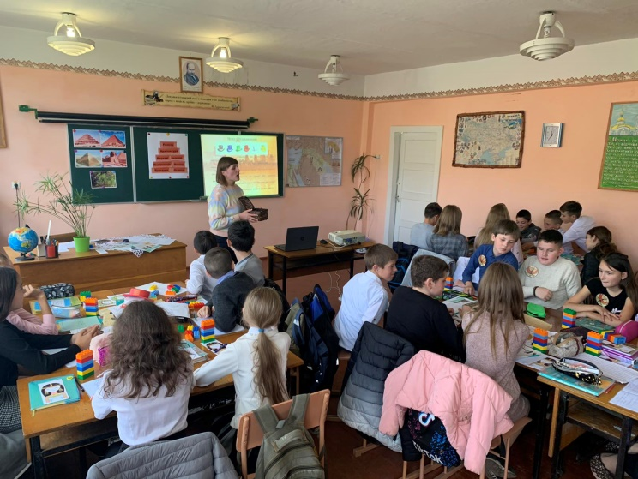
Для реалізації мети уроку вчителька застосовувала інноваційні методи навчання, комп’ютерну презентацію та інформаційно-комунікаційні технології. Заняття відповідало вимогам часу, було насичене нестандартними та інтерактивними вправами, різноманітним дидактичним і роздатковим матеріалом.
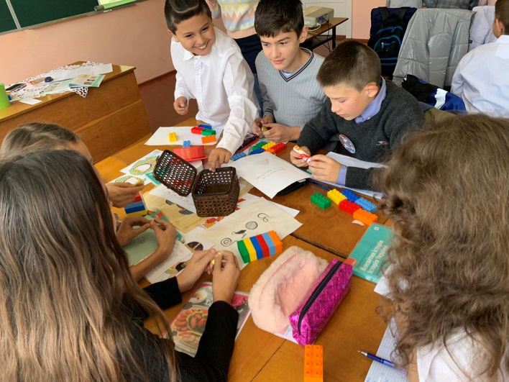
На початку уроку була організована групова робота, а для психолого-емоційного налаштування вчителька використала вправу «Настрій фараона». На етапі актуалізації опорних знань було проведено лего-тестування, застосовано роботу з картою та метод «Мозковий штурм». В ході вивчення нового матеріалу учні знайомилися з процесом виготовлення папірусу, працювали з історичними джерелами, розшифрову-вали ієрогліфи, переглядали відео-матеріал, презентували власні дослід-ження, будували «Піраміду знань». Узагальнення було проведено з використанням методу «Шість капелюшків» і спрямовано на розвиток критичного мислення шестикласників.
Урок пройшов вдало: навчальну мету було досягнуто, поставлені завдання реалізовано.

